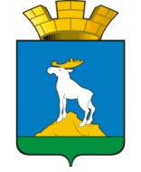

НИЖНЕСЕРГИНСКОЕ ГОРОДСКОЕ ПОСЕЛЕНИЕ

ДУМА
ЧЕТВЕРТЫЙ СОЗЫВ
ШЕСТЬДЕСЯТ ПЕРВОЕ ЗАСЕДАНИЕ

П О В Е С Т К А

22.06.2022г.
г. Нижние Серги

1. Об утверждении отчета об исполнении бюджета Нижнесергинского
городского поселения за 2021 год

2. Об исполнении бюджета Нижнесергинского городского поселения за
первый квартал 2022 года

3. О внесении изменений в Устав Нижнесергинского городского поселения

4. О назначении выборов Депутатов Думы Нижнесергинского городского
поселения
5.
5.Об объявлении конкурса по отбору кандидатур на должность главы
Нижнесергинского городского поселения и формирования конкурсной
комиссии

